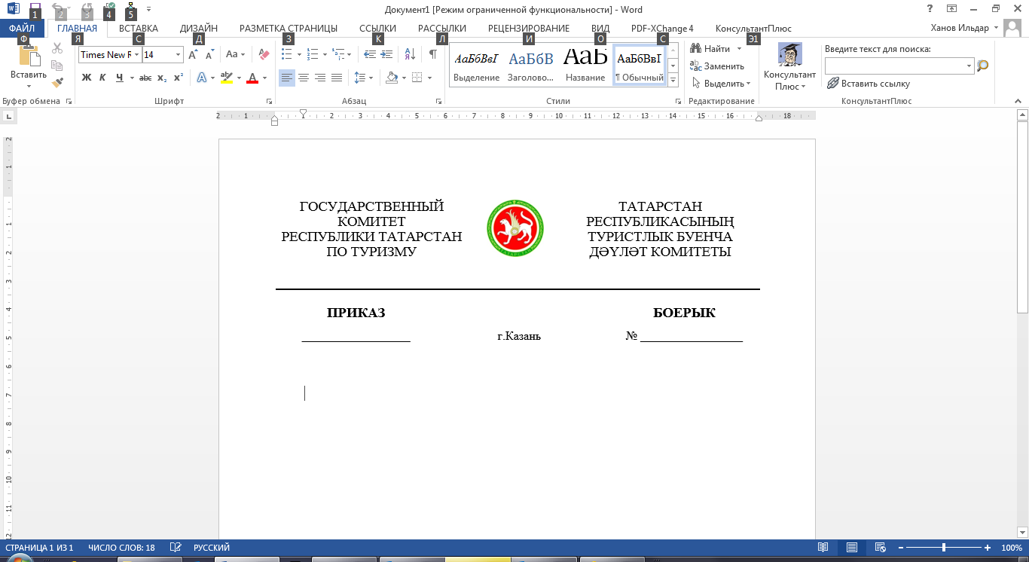

|  |  |  |
| --- | --- | --- |
| _______________ | г.Казань | № ___________ |

|  |
| --- |
| О внесении изменения в Положение о Комиссии по соблюдению требований к служебному поведению государственных гражданских служащих Республики Татарстан Государственного комитета Республики Татарстан по туризму и урегулированию конфликта интересов, утвержденный приказом Государственного комитета Республики Татарстан по туризму от 09.09.2015 № 111 |

В связи с принятием Закона Республики Татарстан от 26.01.2023 № 1-ЗРТ, которым внесены изменения в Конституцию Республики Татарстан, Указа Президента Республики Татарстан от 4 февраля 2023 года № УП-68 «Об Администрации Главы (Раиса) Республики Татарстан» и в соответствии с Законом Республики Татарстан от 27 апреля 2017 года № 24-ЗРТ «Об Общественной палате Республики Татарстан» п р и к а з ы в а ю:

1. Внести в Положение о Комиссии по соблюдению требований к служебному поведению государственных гражданских служащих Республики Татарстан Государственного комитета Республики Татарстан по туризму и урегулированию конфликта интересов, утвержденный приказом Государственного комитета Республики Татарстан по туризму от 09.09.2015 № 111 «Об утверждении Положения о Комиссии по соблюдению требований к служебному поведению государственных гражданских служащих Республики Татарстан Государственного комитета Республики Татарстан по туризму и урегулированию конфликта интересов» (c изменениями, внесенными приказами от 12.02.2016 № 19, от 24.01.2018 № 7) следующие изменения:

в пункте 2 слова «актами Президента Республики Татарстан» заменить словами «актами Раиса Республики Татарстан»;

по тексту наименование «Управление Президента Республики Татарстан по вопросам антикоррупционной политики» заменить на «Управление Раиса Республики Татарстан по вопросам антикоррупционной политики» в соответствующем падеже;

пункт 8 изложить в следующей редакции:

«8. Председатель может принять решение о включении в состав Комиссии представителя общественного совета, образованного при Госкомитете в соответствии со статьей 26 Закон Республики Татарстан от 27 апреля 2017 года № 24-ЗРТ «Об Общественной палате Республики Татарстан».

1. Контроль за исполнением настоящего приказа оставляю за собой.

Председатель С.Е.Иванов